Países subdesenvolvidos

1 - (UECE)

A respeito do “subdesenvolvimento” é correto afirmar que:

a) o subdesenvolvimento é uma situação socioeconômica caracterizada por dependência econômica e grandes desigualdades sociais.

b) antes de serem países desenvolvidos, Inglaterra, França, Bélgica e Alemanha passaram pelo subdesenvolvimento.

c) neste final de século, a principal contradição da ordem mundial é o conflito Leste × Oeste, isto é, entre os países ricos e os países pobres.

d) as disparidades socioeconômicas entre os países surgem com as grandes navegações (séculos XV e XVI), daí se formando os países subdesenvolvidos.

2 - 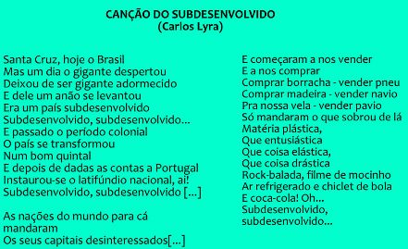

A música faz uma crítica à condição de subdesenvolvido pela qual perpassa o Brasil. Sobre essa questão, assinale a alternativa **INCORRETA**:

a) Pode-se afirmar que a condição de subdesenvolvimento e dependência econômica do Brasil tem raízes históricas relacionadas, principalmente, à colonização.

b) No trecho “as nações do mundo para cá mandaram os seus capitais desinteressados” faz referência ao Plano Marshall, realizado pelos Estados Unidos para ajudar os países durante a Guerra Fria.

c) O verso “começaram a nos vender e a nos comprar” pode ser entendido como uma referência ao processo de privatização ocorrido no Brasil com maior força no século XX.

d) No verso “só mandaram o que sobrou de lá”, o autor faz uma crítica à Divisão Internacional do Trabalho, em que os países desenvolvidos exportam as empresas e mercadorias, mas não os seus capitais e tecnologias.

3 - Analise as informações abaixo:

I. Predomínio do setor primário nas atividades produtivas;

II. Industrialização realizada por empresas estrangeiras;

III. Balança comercial constantemente favorável;

IV. Dependência tanto econômica quanto tecnológica.

Dentre as afirmações acima, podemos considerar como característica dos países subdesenvolvidos:

a) Apenas a afirmativa I

b) Apenas as afirmativas I e II

c) Apenas as afirmativas III e IV

d) Apenas as afirmativas I, II e IV

e) Todas as afirmativas.

4 - Observe o mapa abaixo:

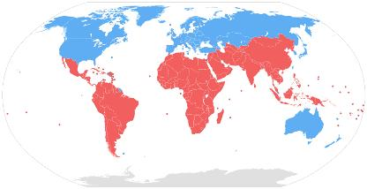

Com base na imagem, assinale a alternativa **INCORRETA**:

a) Foi elaborada com base em critérios econômicos

b) Em azul estão os países desenvolvidos e, em vermelho, os subdesenvolvidos.

c) Em vermelho estão aqueles países que, em maior ou menor grau, passaram por governos socialistas ou por influências da extrema esquerda.

d) Representa o panorama da ordem política e econômica internacional na atualidade

5 - (ENEM)

Em 1999, o Programa das Nações Unidas para o Desenvolvimento elaborou o Relatório do Desenvolvimento Humano, do qual foi extraído o trecho abaixo.

*[…] Nos últimos anos da década de 1990, o quinto da população mundial que vive nos países de renda mais elevada tinha: 86% do PIB mundial, enquanto o quinto de menor renda, apenas 1%; 82% das exportações mundiais, enquanto o quinto de menor renda, apenas 1%; 74% das linhas telefônicas mundiais, enquanto o quinto de menor renda, apenas 1,5%; 93,3% das conexões com a lnternet, enquanto o quinto de menor renda, apenas 0,2%. A distância da renda do quinto da população mundial que vive nos países mais pobres – que era de 30 para 1, em 1960 – passou para 60 para 1, em 1990, e chegou a 74 para 1, em 1997.*

De acordo com esse trecho do relatório, o cenário do desenvolvimento humano mundial, nas últimas décadas, foi caracterizado pela:

a) diminuição da disparidade entre as nações.

b) diminuição da marginalização de países pobres.

c) inclusão progressiva de países no sistema produtivo.

d) crescente concentração de renda, recursos e riqueza.

e) distribuição equitativa dos resultados das inovações tecnológicas.

Gabarito

1 -a

2- B

3- D

4 – C

5 - D